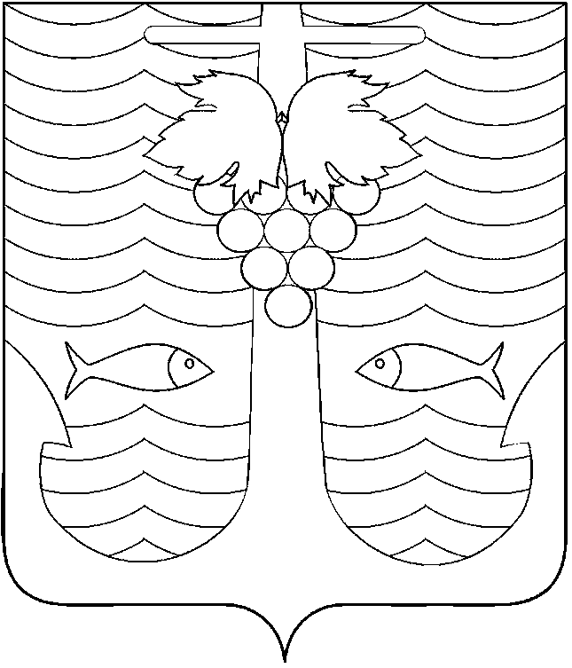

АДМИНИСТРАЦИЯ ТЕМРЮКСКОГО ГОРОДСКОГО ПОСЕЛЕНИЯ
ТЕМРЮКСКОГО РАЙОНА

ПОСТАНОВЛЕНИЕ

от 17.07.2017 № 863
город Темрюк

О предоставлении субсидий субъектам малого предпринимательства Темрюкского городского поселения Темрюкского района в 2017 году

В целях реализации муниципальной программы Темрюкского городского поселения Темрюкского района «Поддержка малого и среднего предпринимательства», утвержденной постановлением администрации Темрюкского городского поселения Темрюкского района от 31 октября 2016 года № 1363 (с изменениями), в соответствии с Порядком предоставления субсидий субъектам малого и среднего предпринимательства Темрюкского городского поселения Темрюкского района, утвержденного постановлением администрации Темрюкского городского поселения Темрюкского района от 29 декабря 2012 года № 1314 (с изменениями), на основании протокола № 1 заседания конкурсной комиссии администрации Темрюкского городского поселения Темрюкского района от 6 июля 2017 года, п о с т а н о в л я ю:
1. Предоставить субсидию из бюджета Темрюкского городского поселения Темрюкского района в сумме 20800 (двадцать тысяч восемьсот) рублей индивидуальному предпринимателю Недочитайленко Светлана Николаевна.
2. Ведущему специалисту (по организационным вопросам и взаимодействию со средствами массовой информации (СМИ)) Е.С.Игнатенко разместить на официальном сайте администрации Темрюкского городского поселения Темрюкского района в информационно-телекоммуникационной сети «Интернет».
3. Контроль за выполнением настоящего постановления возложить на заместителя главы Темрюкского городского поселения Темрюкского района А.В.Румянцеву.
4. Постановление вступает в силу со дня подписания.

Глава Темрюкского городского поселения
Темрюкского района А.Д.Войтов

